**Добавление сертификата электронной подписи в 1С.**

Для добавления сертификата в 1С необходимо выполнить следующие действия:

1. В подсистеме ЕГИСЗ выбрать рабочее место «Подписание ЭМД»

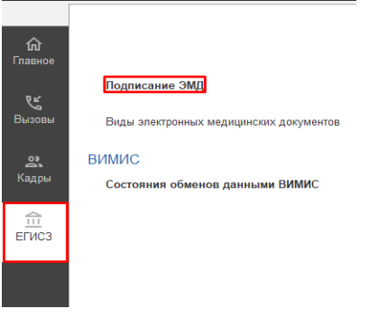

Рис. 1 Подсистема ЕГИСЗ – Подписание ЭМД

1. В окне выбора сертификаты нажать на стрелочку и в контекстном меню выбрать пункт «Создать»

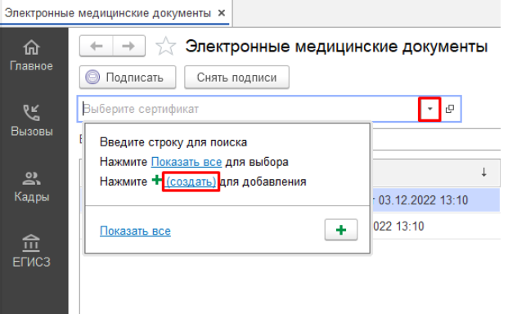

Рис. 2 Контекстное меню – пункт “Создать”

1. В появившемся окне ставим галочку на «Показывать все сертификаты»

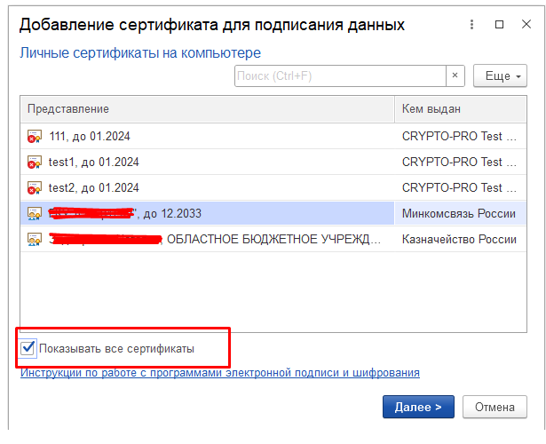

Рис. 3 Выбор пункта “Создать”

1. В открывшемся списке выбираем сертификат из ранее установленных на компьютере и нажимаем на кнопку «Далее»

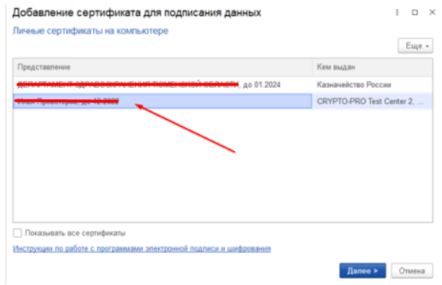

Рис. 4 Выбор сертификата для установки пользователю.

1. После выбора сертификата необходимо выбрать **«Пользователя»**, для которого устанавливается сертификат, если этот пользователь будет подписывать от лица заведующего станцией/подстанций, а его электронная подпись **имеет ОРГН**, то также необходимо заполнить поле **«Организация»** заполнять поле **«Сотрудник»** в данном случае **не требуется**. После чего необходимо ввести пароль, привязанный к данному сертификату.

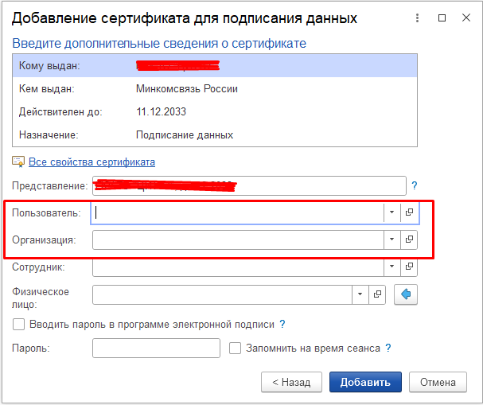

Рис. 5 Заполнение полей при добавлении нового сертификата с ОГРН

Если этот пользователь будет подписывать от лица фельдшера/врача, а его электронная подпись **НЕ имеет ОРГН**, то необходимо заполнить поля **«Пользователь»** и **«Сотрудник»**. После чего необходимо ввести пароль, привязанный к данному сертификату.

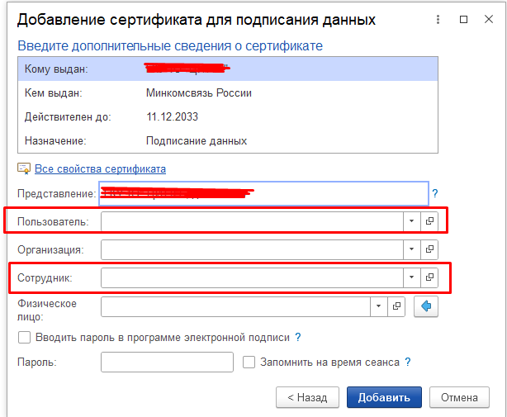

Рис. 6 Заполнение полей при добавлении нового сертификата без ОГРН

1. После установки сертификатов необходимо предоставить в службу технической поддержки списки пользователей, для которых были установлены сертификаты для проверки их корректности.